Школьная служба медиации
Служба школьной медиации

Уважаемые родители, обучающиеся, учителя!
В школе работает школьная служба медиации
Школьная служба медиации это:
- Разрешение конфликтов силами самой школы.
- Изменение традиций реагирования на конфликтные ситуации.
- Профилактика школьной дезадаптации.

Зачем нужна медиация школе?
Школьная жизнь – это сложный процесс, включающий в себя не только учебные ситуации, но и совершенно разные уровни взаимодействия большого количества людей: родителей, педагогов, обучающихся.
В ходе этих отношений не редко возникают конфликтные ситуации. Служба школьной медиации предназначена для того, чтобы создать условия, где две конфликтующие стороны смогли бы снова понимать друг друга и договариваться о приемлемых для них вариантах разрешения проблем.

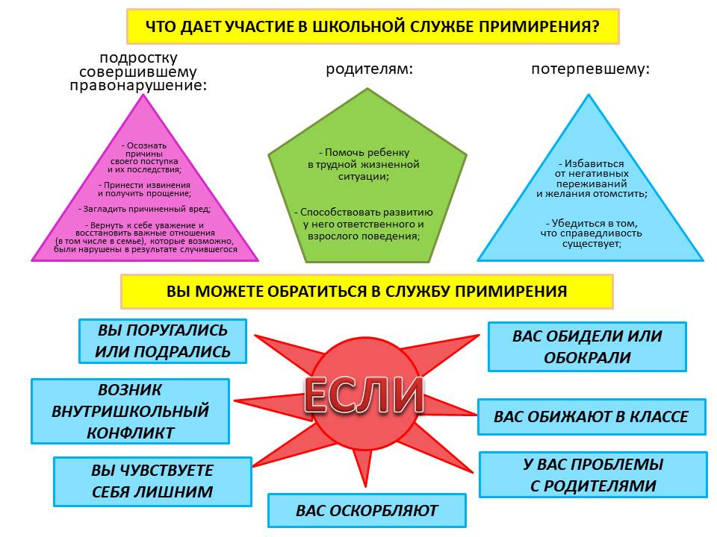Задача Службы школьной медиации
Сделать так, чтобы максимальное число конфликтов разрешалось восстановительным способом.
Восстановительный подход к разрешению конфликтов позволяет избавиться от обиды, ненависти и других негативных переживаний, самостоятельно разрешить ситуацию (возместить ущерб, договориться, извиниться, простить), избежать повторения подобного в будущем.
Безопасность в школе – это уверенность, спокойствие, отсутствие страха, знание того, что никто не останется безучастным к твоим проблемам. Это хороший микроклимат в школьном коллективе, помощь и забота старших обучающихся о младших, взаимопонимание между взрослыми и детьми.
Школьная медиация создает основу для формирования безопасного пространства в образовательном учреждении.
Служба школьной медиации работает на основании действующего законодательства, Устава школы и Положения о школьной Службе медиации.

Зачем медиация нужна родителям?
Медиация позволяет разрешить конфликт, выявляя его причину и движущую силу, предотвращать конфликты, корректировать поведение тех, кто находится в ситуации конфликта. Кроме того медиация – это инструмент помощи в разрешении конфликтов между детьми и взрослыми.

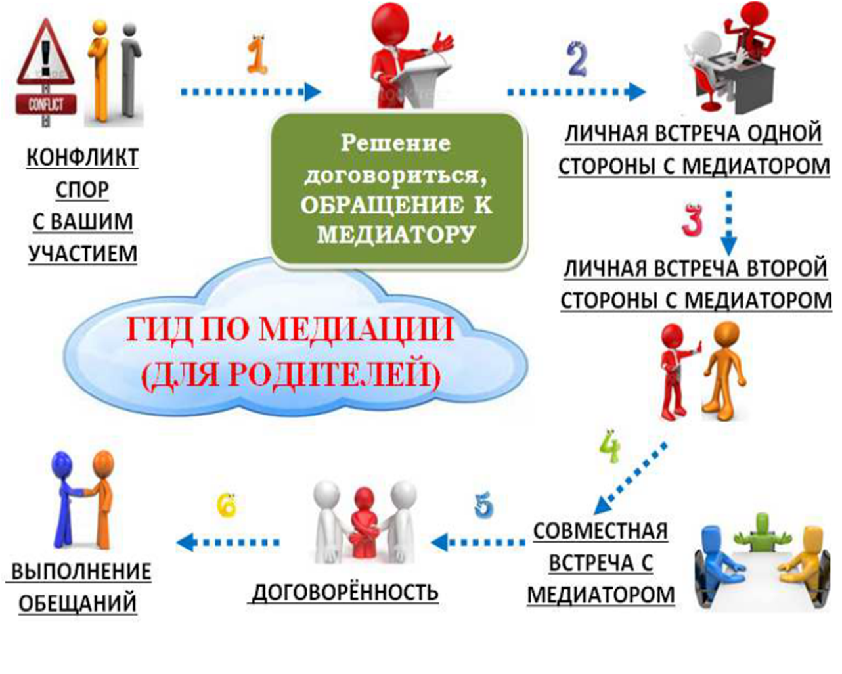Зачем медиация нужна детям?
Конфликт в школе, как и в обществе, неизбежен, это одно из условий развития. Но необходимо учиться решать его мирным путем. Медиация, конечно, не волшебная палочка, которая мигом уладила бы все конфликты. Однако благодаря медиации можно разрешать споры и конфликты, не доводя их до более серьезных последствий.
В процессе медиации каждый участник, как ребенок, так и взрослый, как обидчик, так и «жертва», может рассчитывать на то, что будет выслушан, услышан, его постараются понять, он сможет высказать свою позицию и видение ситуации, а также может предложить свою альтернативу разрешения конфликта. Такое общение в доверительной, уважительной обстановке, создается необходимое чувство безопасности, где стороны могут прийти к соглашению о примирении, которое, скорее всего, будут склонны реализовывать, так как непосредственно участвовали в его создании.

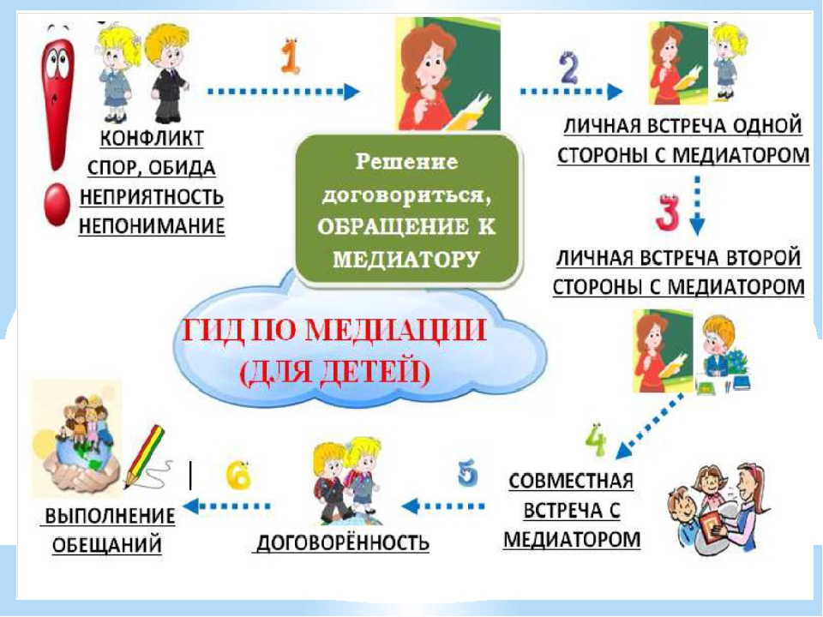На встрече выполняются следующие правила:
- Поскольку каждый человек имеет право высказать свое мнение, то перебивать говорящего человека нельзя. Слово будет дано каждому участнику.
- На встрече нужно воздержаться от ругани и оскорблений.
- Чтобы не было сплетен после встречи, вся информация о происходящем на встрече не разглашается.
- Вы в любой момент можете прекратить встречу или просить индивидуального разговора с ведущим программы. 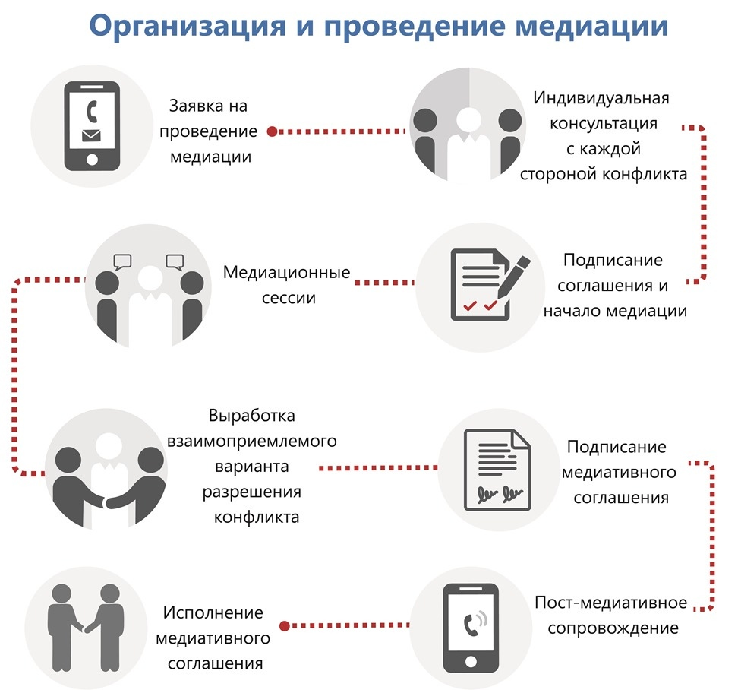

Вы можете обратиться в службу школьной медиации
Адрес: ГБОУ ЛНР «Брянковская гимназия», улица Смоленская, дом 1А
Руководитель: Руднева Валентина Аександровна -педагог - психолог
Медиаторы: .Бровкина Дарья Витальевна - заместитель директора
Ставицкая Октябринв Витальевна – социальный педагог
Максименко Светлана Александровна – учитель начальных классов
Уразгильдеева А.А - - председатель родительского комитета 7 класса
График работы: ежедневно 9:00 - 16:00
Обращаться: учительская, кабинет педагога-психолога
по телефону:

Скажи о чем молчишь
- 8(812)708-40-41 – телефон экстренной психологической помощи для детей и взрослых
- 8(800)2000-122 – Единый общероссийский детский телефон доверия

- 